01 декабря  Понедельник  10.00-21.00 | 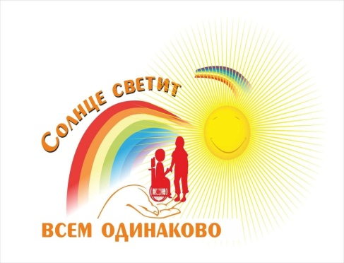 | Фото-выставка « Солнечные люди», посв. Международному Дню людей с ограниченными возможностями.  РЦКиД | 3₊
02 декабря  Вторник  11.00-13.00 |  | Тематический вечер «Уроки доброты», посв. Международному Дню людей с ограниченными возможностями.  Музей РЦКиД | 7+
4 декабря  Четверг  14.00-15.00 | 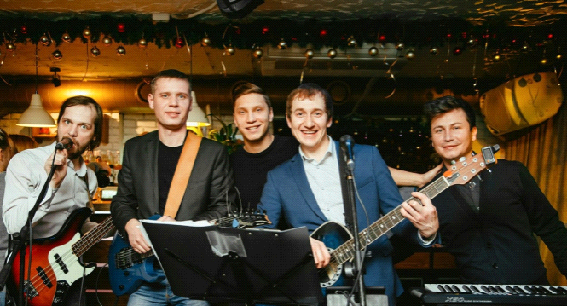 | Отчётный концерт рок-группы «Время пришло» в рамках проекта «Пушкинская карта»  РЦкиД | 7+
6 декабря  Суббота  15.00-19.00 |  | Радио -концерт «Снежные мелодии»  пл. Юбилейная | 3+
7 декабря  Воскресенье  15.00-19.00 |  | Радио -концерт «Музыкальный калейдоскоп»  пл. Юбилейная | 3+
9 декабря  Вторник  18.00-19.20 |  | Благотворительный концерт «Мы помним. Мы гордимся», посв. героям-участникам СВО и закрытию Года Защитника Отечества.  РЦКиД | 6+
10 декабря  Среда  18.00-19.00 | 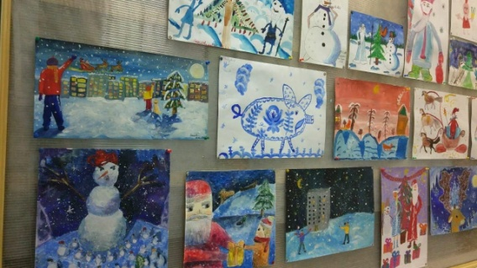 | Выставка детского рисунка любительского объединения «Палитра» «Снежные зарисовки»  РЦКиД | 4+
12 декабря  Пятница  12.00-13.00 | 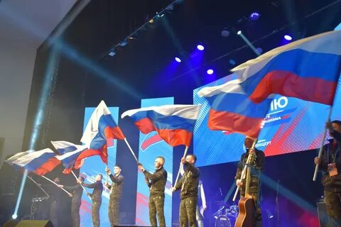 | Патриотический концерт «Во имя жизни на земле»  РЦКиД | 6+
13 декабря  Суббота  15.00-19.00 |  | Радио -концерт «Хрустальные ноты»  пл. Юбилейная | 3+
13 декабря  Суббота  19.00-22.00 |  | Выездной концерт рок - группы «Время пришло»  г.Йошкар-Ола | 18+
14 декабря  Воскресенье  14.00-16.00 | 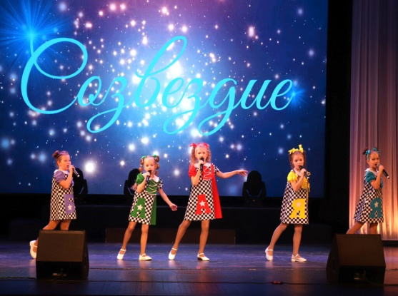 | Отчетный концерт образцовой вокальной студии «Созвездие»  РЦКиД | 3+
14 декабря  Воскресенье  15.00-19.00 |  | Радио -концерт «Звездные мелодии»  пл. Юбилейная | 3+
17 декабря  Среда  18.00-19.30 | 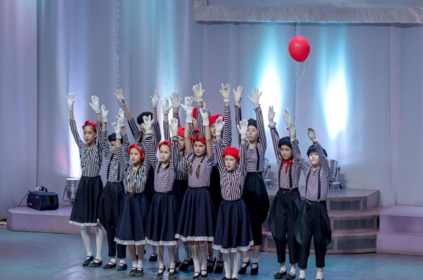 | Отчётный концерт образцовой студии танца «Позитив»  РЦКиД | 3+
19 декабря  Пятница  12.00-13.00  13.00-14.00 |  | Театрализованная развлекательная программа у елки «Новогодние чудеса» для детей-участников студий ДК  РЦКиД | 0+
20 декабря  Суббота  14.00-16.00 | 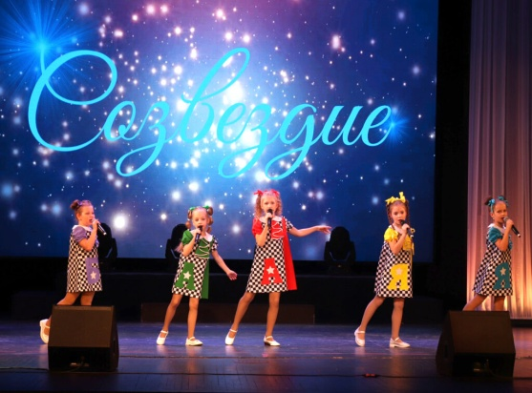 | Отчетный концерт образцовой вокальной студии «Созвездие»  РЦКиД | 3+
20 декабря  Суббота  15.00-19.00 |  | Радио -концерт «Новогоднее настроение»  пл.Юбилейная | 3+
21 декабря  Воскресенье  14.00-15.30 | 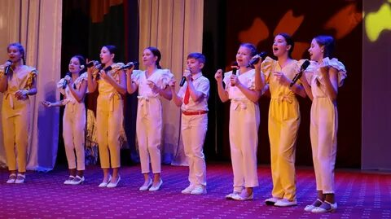 | Отчётный концерт вокальной студии «Вокализ»  РЦКиД | 3+
21 декабря  Воскресенье  15.00-19.00 |  | Радио -концерт «В вихре мелодий»  пл.Юбилейная | 3+
25 декабря  Четверг  14.00-15.00 |  | Новогодний утренник «Дед Мороз и Год Лошадки»  РЦКиД | 3+
26 декабря  Пятница  14.00-15.00  16.30-17.30 |  | Новогодний утренник «Дед Мороз и Год Лошадки»  РЦКиД | 3+
27 декабря  Суббота  15.00-19.00 |  | Радио -концерт «Скоро-скоро Новый год»  пл. Юбилейная | 3+
27 декабря  Суббота  12.00-13.00 |  | Новогодний утренник «Дед Мороз и Год Лошадки» для детей участников СВО  РЦКиД | 3+
28 декабря  Воскресенье  12.00-18.00 |  | Радио - концерт «Снежные мелодии»  пл.Юбилейная | 3+
29 декабря  Понедельник  12.00-13.00 |  | Новогодний утренник « Дед Мороз и Год Лошадки» для детей работников администрации  РЦКиД | 3+
31 декабря  Среда  2100-22.00 |  | Театрализованная программа у елки «Забавы Деда Мороза»  Пл. Юбилейная | 14+
31 декабря  Среда  12.00-23.00 |  | Радио - концерт «Новогодний серпантин»  пл. Юбилейная | 3+
в течение месяца | 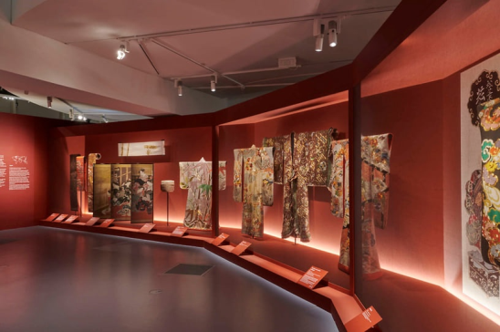 | Постоянно действующая выставка ДПИ «Золотая нить»  РЦКиД | 3+

